建筑碳排放报告书
公共建筑

工程名称 | 南昌某高校宾馆绿色低碳更新与运维
工程地点 | 江西-南昌
设计编号
建设单位
设计单位
设 计 人
审 核 人
审 定 人
设计日期


采用软件 | 建筑碳排放CEEB2023
软件版本 | 20220815(SP2)
研发单位 | 北京绿建软件股份有限公司
正版授权码 | T17708473286
目 录

1 建筑概况 4
2 标准依据 4
3 软件介绍 4
4 建筑大样 5
5 围护结构 11
5.1 工程材料 11
5.2 围护结构作法简要说明 12
6 围护结构概况 12
7 房间类型 13
7.1 房间参数表 13
7.2 作息时间表 13
8 暖通空调系统 13
8.1 系统类型 13
8.1.1 系统分区 13
8.1.2 热回收参数 16
8.2 制冷系统 16
8.2.1 冷水机组 16
8.2.2 水泵系统 16
8.2.3 运行工况 16
8.2.4 制冷能耗 16
8.2.5 多联机/单元式空调能耗 17
8.3 供暖系统 17
8.3.1 热泵系统 17
8.3.2 多联机/单元式热泵能耗 18
8.4 空调风机 18
9 照明 18
10 插座设备 18
11 炊事 19
12 排风机 19
13 生活热水 19
13.1 热水需求 19
13.2 太阳能集热 19
13.3 热水设备 19
14 电梯 20
14.1 直梯 20
14.2 电梯碳排放 20
15 光伏发电 20
16 风力发电 20
17 计算结果 20
17.1 建材生产运输碳排放 20
17.1.1 建材生产阶段 20
17.1.2 建材运输阶段 21
17.2 建筑建造拆除碳排放 22
17.2.1 建筑建造 22
17.2.2 建筑拆除 22
17.3 碳汇 22
17.4 建筑运行碳排放 22
17.5 全生命周期 23
17.5.1 单位面积指标 23
17.5.2 总碳排放量 24
18 附录 27
18.1 工作日/节假日人员逐时在室率(%) 27
18.2 工作日/节假日照明开关时间表(%) 27
18.3 工作日/节假日设备逐时使用率(%) 27
18.4 工作日/节假日空调系统运行时间表(1:开,0:关) 27

建筑概况
工程名称 | 南昌某高校宾馆绿色低碳更新与运维
工程地点 | 江西-南昌
地理位置 | 北纬：28.68° | 东经：115.86°
建筑寿命(年) | 50
建筑面积(m²) | 地上11157 地下0
建筑层数 | 地上9 地下0
建筑高度（m） | 地上40.5 地下0.0
建筑体积(m³) | 50205.28
建筑外表面积(m²) | 9968.33
北向角度 | 90
结构类型
外墙太阳辐射吸收系数 | 0.75
屋顶太阳辐射吸收系数 | 0.75
控温期 | 供冷期:6.15-10.1,供暖期:11.15-2.28

标准依据
1. 《建筑节能与可再生能源利用通用规范》GB 55015-2021
2. 《建筑碳排放计算标准》GB/T 51366-2019
3. 《绿色建筑评价标准》GB/T50378-2019
4. 《民用建筑绿色性能计算标准》JGJ/T 449-2018

软件介绍
本报告内容由建筑碳排放CEEB2023计算并输出，建筑碳排放CEEB以CAD为平台，可与建筑节能模型无缝对接，以国家标准《建筑碳排放计算标准》为主要依据，完整支持建筑全生命周期的碳排放计算，包括建材生产运输、建造拆除、建筑运行和碳汇的计算，以及详细的结果数据分析。

建筑大样
1层平面
2层平面
3层平面
4层平面
5层平面
6层平面
7层平面
8层平面
9层平面
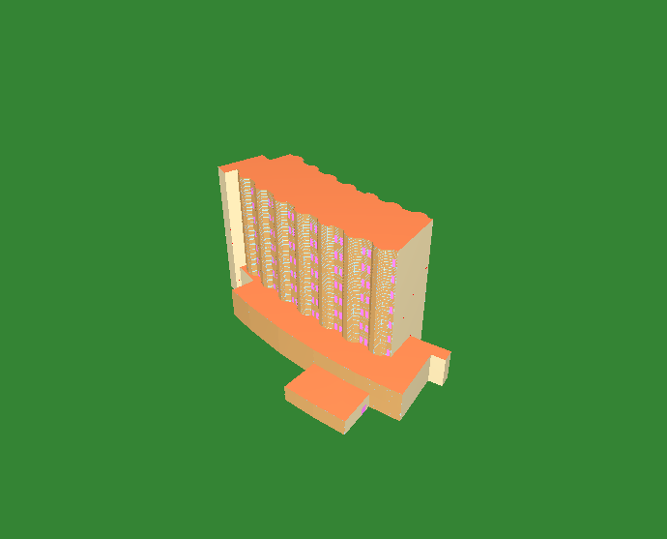
西南轴侧图
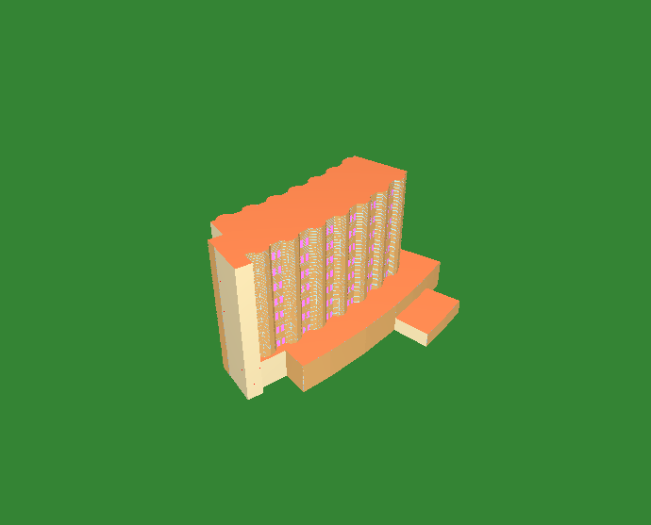
东南轴侧图

西北轴侧图
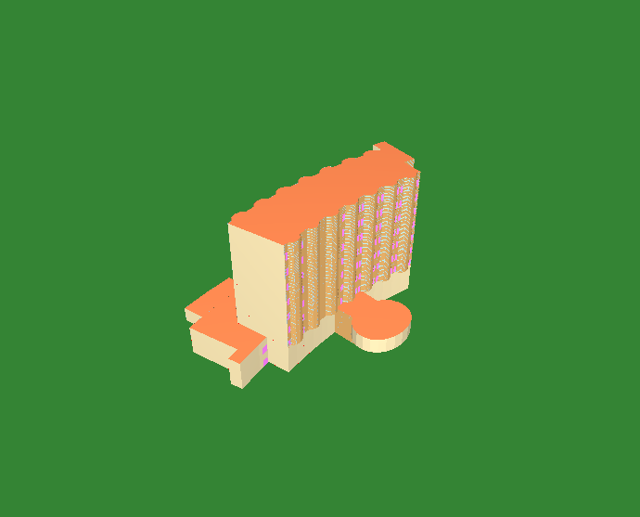
东北轴侧图

围护结构

工程材料
材料名称 | 导热系数λ | 蓄热系数S | 密度ρ | 比热容Cp | 蒸汽渗透系数u | 备注
材料名称 | W/(m.K) | W/(㎡.K) | kg/m³ | J/(kg.K) | g/(m.h.kPa) | 备注
水泥砂浆 | 0.930 | 11.370 | 1800.0 | 1050.0 | 0.0210 | 来源：《民用建筑热工设计规范》GB50176-2016
石灰砂浆 | 0.810 | 10.070 | 1600.0 | 1050.0 | 0.0443 | 来源：《民用建筑热工设计规范》GB50176-2016
钢筋混凝土 | 1.740 | 17.200 | 2500.0 | 920.0 | 0.0158 | 来源：《民用建筑热工设计规范》GB50176-2016
碎石、卵石混凝土(ρ=2300) | 1.510 | 15.360 | 2300.0 | 920.0 | 0.0173 | 来源：《民用建筑热工设计规范》GB50176-2016
挤塑聚苯乙烯泡沫塑料（带表皮） | 0.030 | 0.340 | 35.0 | 1380.0 | 0.0000 | 来源：《民用建筑热工设计规范》GB50176-2016，蒸汽渗透系数没有给出
加气混凝土、泡沫混凝土(ρ=700) | 0.180 | 3.100 | 700.0 | 1050.0 | 0.0998 | 来源：《民用建筑热工设计规范》GB50176-2016
混凝土多孔砖(190六孔砖） | 0.750 | 7.490 | 1450.0 | 709.4 | 0.0000

围护结构作法简要说明
1. 屋顶构造：屋顶构造一：（由上到下）
碎石、卵石混凝土(ρ=2300) 40mm＋挤塑聚苯乙烯泡沫塑料（带表皮） 30mm＋水泥砂浆 20mm＋加气混凝土、泡沫混凝土(ρ=700) 80mm＋钢筋混凝土 120mm＋石灰砂浆 20mm

2. 外墙构造：外墙构造一：（由外到内）
水泥砂浆 20mm＋挤塑聚苯乙烯泡沫塑料（带表皮） 30mm＋水泥砂浆 20mm＋钢筋混凝土 200mm＋石灰砂浆 20mm

3. 挑空楼板构造：挑空楼板构造一：（由上到下）
水泥砂浆 20mm＋钢筋混凝土 120mm＋水泥砂浆 20mm＋挤塑聚苯乙烯泡沫塑料（带表皮） 30mm＋水泥砂浆 20mm

4. 外窗构造：12A钢铝单框双玻窗（平均）：
传热系数2.025W/m^2.K，太阳得热系数0.248

围护结构概况

 |  |  | 设计建筑
屋顶传热系数K [W/(m²·K)] |  |  | 0.63(D:3.80)
外墙（包括非透明幕墙）传热系数K [W/(m²·K)] |  |  | 0.94(D:3.06)
屋顶透明部分传热系数  K [W/(m²·K)] |  |  | －
屋顶透明部分太阳得热系数 |  |  | －
底面接触室外的架空或外挑楼板传热系数K [W/(m²·K)] |  |  | 0.89
外窗（包括透明幕墙） | 朝向 | 立面 | 窗墙比 | 传热  系数 | 太阳得热系数
外窗（包括透明幕墙） | 南向 | 南-默认立面 | 0.79 | 2.03 | 0.14
外窗（包括透明幕墙） | 北向 | 北-默认立面 | 0.66 | 2.03 | 0.15
外窗（包括透明幕墙） | 东向 | 东-默认立面 | 0.41 | 2.03 | 0.14
外窗（包括透明幕墙） | 西向 | 西-默认立面 | 0.53 | 2.03 | 0.14

房间类型

房间参数表
房间类型 | 空调  温度℃ | 供暖  温度℃ | 新风量 | 渗透风  换气次数 | 人员密度 | 照明功率  密度 | 电器设备  功率
办公-普通办公室 | 26 | 20 | 30(m³/h.人) | 0(次/h) | 8(㎡/人) | 12(W/㎡) | 10(W/㎡)

作息时间表
详见附录

暖通空调系统

系统类型

系统分区
系统编号 | 系统类型 | 供冷  能效比 | 供热  能效比 | 面积(㎡) | 包含的房间
默认 | 单元式房间空调器 | 2.30 | 1.90 | 2344.46 | 1005(1),1090(1),1089(1),1079(1),1051(1),1083(1),1053(1),1075(1),1081(1),1076(1),1086(1),1078(1),1069(1),1091(1),1027(1),1084(1),1021(1),1088(1),1014(1),1004(1),1059(1),1041(1),1012(1),1006(1),2115(2),2127(2),2114(2),2146(2),2178(2),2148(2),2170(2),2176(2),2171(2),2181(2),2173(2),2164(2),2174(2),2186(2),2184(2),2185(2),2179(2),2183(2),2154(2),2134(2),2106(2),3285(3),3277(3),3283(3),3261(3),3245(3),3237(3),3235(3),3233(3),3229(3),3227(3),3257(3),3297(3),3281(3),3259(3),3240(3),3239(3),3243(3),3255(3),3263(3),3247(3),3279(3),3215(3),3289(3),3225(3),3217(3),3212(3),3219(3),3221(3),3223(3),3211(3),3301(3),3293(3),3303(3),3299(3),3291(3),3267(3),3199(3),4401(4),4393(4),4399(4),4377(4),4361(4),4353(4),4351(4),4349(4),4345(4),4343(4),4373(4),4413(4),4397(4),4375(4),4356(4),4355(4),4359(4),4371(4),4379(4),4363(4),4395(4),4331(4),4405(4),4341(4),4333(4),4328(4),4335(4),4337(4),4339(4),4327(4),4417(4),4409(4),4419(4),4415(4),4407(4),4383(4),4315(4),5469(5),5465(5),5468(5),5457(5),5449(5),5445(5),5444(5),5443(5),5441(5),5440(5),5455(5),5475(5),5467(5),5456(5),5447(5),5446(5),5448(5),5454(5),5458(5),5450(5),5466(5),5434(5),5471(5),5439(5),5435(5),5433(5),5436(5),5437(5),5438(5),5432(5),5477(5),5473(5),5478(5),5476(5),5472(5),5460(5),5426(5),6071(6),6066(6),6070(6),6054(6),6043(6),6038(6),6037(6),6035(6),6033(6),6032(6),6050(6),6082(6),6068(6),6052(6),6040(6),6039(6),6042(6),6049(6),6055(6),6044(6),6067(6),6025(6),6073(6),6031(6),6026(6),6024(6),6028(6),6029(6),6030(6),6023(6),6087(6),6077(6),6092(6),6085(6),6074(6),6057(6),6013(6),7166(7),7161(7),7165(7),7149(7),7136(7),7131(7),7130(7),7129(7),7126(7),7125(7),7145(7),7177(7),7163(7),7147(7),7133(7),7132(7),7135(7),7144(7),7150(7),7137(7),7162(7),7119(7),7168(7),7124(7),7120(7),7118(7),7121(7),7122(7),7123(7),7117(7),7182(7),7172(7),7187(7),7180(7),7111(7),7169(7),7152(7),7107(7),8286(8),8278(8),8284(8),8262(8),8246(8),8238(8),8236(8),8234(8),8230(8),8228(8),8258(8),8298(8),8282(8),8260(8),8242(8),8241(8),8244(8),8256(8),8264(8),8248(8),8280(8),8216(8),8290(8),8226(8),8218(8),8214(8),8220(8),8222(8),8224(8),8213(8),8302(8),8294(8),8304(8),8300(8),8292(8),8268(8),8200(8),9402(9),9394(9),9400(9),9378(9),9362(9),9354(9),9352(9),9350(9),9346(9),9344(9),9374(9),9414(9),9398(9),9376(9),9358(9),9357(9),9360(9),9372(9),9380(9),9364(9),9396(9),9332(9),9406(9),9342(9),9334(9),9330(9),9336(9),9338(9),9340(9),9329(9),9418(9),9410(9),9420(9),9416(9),9408(9),9384(9),9316(9)
Sys | 双管制风机盘管 | － | － | 3570.84 | 1036(1),1002(1),1003(1),1022(1),1063(1),1064(1),1058(1),1047(1),1020(1),1001(1),2093(2),2140(2),2116(2),2096(2),2097(2),2098(2),2100(2),2099(2),2143(2),2095(2),2094(2),2159(2),2158(2),2153(2),2141(2),2108(2),2188(2),3231(3),3209(3),3197(3),3191(3),3273(3),3195(3),3275(3),3253(3),3189(3),3205(3),3295(3),3269(3),3201(3),3249(3),3251(3),3207(3),3203(3),3287(3),3265(3),3193(3),3271(3)
Sys0 | 双管制风机盘管 | － | － | 2886.39 | 4347(4),4325(4),4313(4),4307(4),4389(4),4311(4),4391(4),4369(4),4305(4),4321(4),4411(4),4385(4),4317(4),4365(4),4367(4),4323(4),4319(4),4403(4),4381(4),4309(4),4387(4),5442(5),5431(5),5425(5),5422(5),5463(5),5424(5),5464(5),5453(5),5421(5),5429(5),5474(5),5461(5),5427(5),5451(5),5452(5),5430(5),5428(5),5470(5),5459(5),5423(5),5462(5),6034(6),6019(6),6011(6),6008(6),6062(6),6010(6),6065(6),6048(6),6007(6),6017(6),6080(6),6060(6),6015(6),6045(6),6046(6),6018(6),6016(6),6072(6),6056(6),6009(6),6061(6),7128(7),7113(7),7105(7),7102(7),7157(7),7104(7),7160(7),7142(7),7101(7),7175(7),7155(7),7109(7),7138(7),7139(7),7112(7),7110(7),7167(7),7151(7),7103(7),7156(7)
Sys1 | 双管制风机盘管 | － | － | 1453.67 | 8232(8),8210(8),8198(8),8192(8),8274(8),8196(8),8276(8),8254(8),8190(8),8206(8),8296(8),8270(8),8202(8),8250(8),8252(8),8208(8),8204(8),8288(8),8266(8),8194(8),8272(8),9348(9),9326(9),9314(9),9308(9),9390(9),9312(9),9392(9),9370(9),9306(9),9322(9),9412(9),9386(9),9318(9),9366(9),9368(9),9324(9),9320(9),9404(9),9382(9),9310(9),9388(9)

热回收参数
系统编号 | 热回收 | 供冷 |  | 供暖
系统编号 | 热回收 | 回收效率 | 启动温(焓)差 | 回收效率 | 启动温(焓)差
默认 | 无
Sys | 无
Sys0 | 无
Sys1 | 无

制冷系统

冷水机组
名称 | 类型 | 额定耗电量  (kW) | 额定制冷量  (kW) | 额定性能系数  (COP) | 台数
水冷-螺杆式冷水机组 | 地源/水源热泵 | 75 | 375 | 5.00 | 1

水泵系统
类型 | 调节 | 流量  (m3/h) | 扬程  (m) | 设计  工作效率(%) | 输入功率  (kW) | 冷却塔耗电比  (kWh/m3) | 台数
冷却水泵 | 单速 | 320 | 25 | 80 | 31.3 | 0.03 | 1
冷冻水泵 | 单速 | 320 | 30 | 80 | 37.6 | － | 1

运行工况
负荷率  (%) | 机组制冷量  (kW) | 机组功率  (kW) | 性能系数  (COP) | 冷却水泵功率  (kW) | 冷冻水泵功率  (kW) | 冷却塔功率  (kW)
25 | 93.75 | 30 | 3.13 | 10 | 8 | 0
50 | 187.5 | 55 | 3.41 | 10 | 8 | 0
75 | 281.25 | 75 | 3.75 | 10 | 8 | 0
100 | 375 | 100 | 3.75 | 10 | 8 | 0

制冷能耗
负荷区间  (%) | 区间负荷  (kWh) | 运行时长(h) | 性能系数  (COP) | 制冷机组  (kWh) | 冷却水泵  (kWh) | 冷冻水泵  (kWh) | 冷却塔  (kWh)
0~25 | 1220 | 37 | 3.13 | 390 | 370 | 296 | 0
25~50 | 5632 | 40 | 3.41 | 1652 | 400 | 320 | 0
50~75 | 23173 | 100 | 3.75 | 6180 | 1000 | 800 | 0
75~100 | 28087 | 86 | 3.75 | 7490 | 860 | 688 | 0
>100 | 331446 | 615 | － | 61500 | 6150 | 4920 | 0
合计 | 389558 | 878 |  | 77212 | 8780 | 7024 | 0

类别 | 电耗(kWh/a) | 碳排放因子(kgCO2/kWh) | 碳排放量(tCO2/a)
制冷机组 | 77212 | 0.5257 | 40.590
冷却水泵 | 8780 | 0.5257 | 4.616
冷却塔 | 0 | 0.5257 | 0.000
冷冻水泵 | 7024 | 0.5257 | 3.693
合计 |  |  | 48.898

多联机/单元式空调能耗
系统 | 能效比 | 耗冷量(kWh/a) | 耗电量(kWh/a) | 碳排放因子(kgCO2/kWh) | 碳排放量(tCO2/a)
默认 | 2.30 | 307864 | 133854 | 0.5257 | 70.367

供暖系统

热泵系统

热泵机组
名称 | 类型 | 额定耗电量(kW) | 额定制热量(kW) | 额定性能系数 COP | 台数
风冷-螺杆式 | 地源热泵 | 75 | 300 | 4.00 | 1

热水循环泵
类型 | 流量(m3/h) | 扬程(m) | 设计工作效率(%) | 输入功率(kW) | 台数
单速 | 320 | 30 | 80 | 37.6 | 1

运行工况
负荷率(%) | 机组制热量(kW) | 机组功率(kW) | 性能系数(COP) | 供暖水泵功率(kW)
25 | 75 | 31.25 | 2.40 | 8
50 | 150 | 62.5 | 2.40 | 8
75 | 225 | 93.75 | 2.40 | 8
100 | 300 | 125 | 2.40 | 8

制热能耗
负荷区间  (%) | 区间负荷  (kWh) | 运行时长  (h) | 性能系数  (COP) | 热泵机组  (kWh) | 供暖水泵  (kWh)
0~25 | 6521 | 340 | 2.40 | 2717 | 2720
25~50 | 14026 | 122 | 2.40 | 5844 | 976
50~75 | 29991 | 161 | 2.40 | 12496 | 1288
75~100 | 37823 | 143 | 2.40 | 15760 | 1144
>100 | 143145 | 286 | － | 35750 | 2288
合计 | 231506 | 1052 |  | 72567 | 8416

类别 | 电耗(kWh/a) | 碳排放因子(kgCO2/kWh) | 碳排放量(tCO2/a)
热泵机组 | 72567 | 0.5257 | 38.149
供暖水泵 | 8416 | 0.5257 | 4.424
热源侧水泵 | 8416 | 0.5257 | 4.424
合计 |  |  | 46.997

多联机/单元式热泵能耗
系统 | 能效比 | 耗热量(kWh/a) | 耗电量(kWh/a) | 碳排放因子(kgCO2/kWh) | 碳排放量(tCO2/a)
默认 | 1.90 | 60645 | 31918 | 0.5257 | 16.780

空调风机
类别 | 电耗(kWh/a) | 碳排放因子(kgCO2/kWh) | 碳排放量(tCO2/a)
独立新排风 | 143521 | 0.5257 | 75.449
风机盘管 | 2235 | 0.5257 | 1.175
多联机室内机 | 0 | 0.5257 | 0.000
全空气机组 | 0 | 0.5257 | 0.0000
合计 |  |  | 76.624

照明
房间类型 | 单位面积电耗  (kWh/㎡.a) | 房间个数 | 房间合计面积  (㎡) | 合计电耗  (kWh/a) | 碳排放因子(kgCO2/kWh) | 碳排放量(tCO2/a)
办公-普通办公室 | 20.16 | 478 | 11032 | 222413 | 0.5257 | 116.923
总计 |  |  |  |  |  | 116.923

插座设备
房间类型 | 单位面积电耗  (kWh/㎡.a) | 房间个数 | 房间合计面积  (㎡) | 合计电耗  (kWh/a) | 碳排放因子(kgCO2/kWh) | 碳排放量(tCO2/a)
办公-普通办公室 | 23.50 | 478 | 11032 | 259261 | 0.5257 | 136.294
总计 |  |  |  |  |  | 136.294

炊事
燃气用量指标  (m3/m2·a) | 燃气消耗  (m3/a) | 燃气热值  (kWh/m3) | 碳排放因子  (tCO2/TJ) | 碳排放量  (tCO2/a)
0 | 0 | 9.87 | 56 | 0.000

排风机
额定功率  (kW) | 台数 | 使用系数 | 运行时间  (h/天) | 年运行天数 | 全年电耗  (kWh/a) | 碳排放因子(kgCO2/kWh) | 碳排放量(tCO2/a)
5 | 0 | 0.8 | 5 | 365 | 0 | 0.5257 | 0.000
总计 |  |  |  |  |  |  | 0.000
注：此类风机指非空调区域排风机

生活热水

热水需求
分区 | 用水定额  (L/人·d) | 热水温差(℃) | 供应人数 | 年使用天数 | 所需热量  (kWh/a)
办公 | 0 | 45 | 729 | 365 | 0
总计 |  |  |  |  | 0

太阳能集热
太阳能板 | 集热器面积(㎡) | 日均辐照量(kj/(㎡·d) | 年利用天数 | 集热器  效率 | 热损失  系数 | 太阳能供热(kWh/a)
100 | 20 | 13094 | 256 | 0.45 | 0.15 | 7123
总计 |  |  |  |  |  | 7123

热水设备
热水设备 | 供热量(kWh/a) | 性能系数 | 免费天数 | 耗电量(kWh/a)
热泵 | 0 | 3.5 | 182 | 0

生活热水电耗合计(kWh/a) | 碳排放因子(kgCO2/kWh) | 碳排放量(tCO2/a)
0 | 0.5257 | 0.000

电梯

直梯
名称 | 特定能量消耗(mWh/kgm) | 额定载重量(kg) | 速度(m/s) | 待机功率(W) | 运行时长(h/天) | 年运行天数 | 数量 | 全年电耗  (kWh)
直梯1 | 1.26 | 1350 | 1.75 | 200 | 1.5 | 365 | 2 | 15019
总计 |  |  |  |  |  |  |  | 15019

电梯碳排放
电梯 | 电耗(kWh/a) | 碳排放因子(kgCO2/kWh) | 碳排放量(tCO2/a)
直梯1 | 15019 | 0.5257 | 7.896
合计 |  |  | 7.896

光伏发电
日照辐照量(kJ/㎡.天)：13094，年运行天数：365
光伏板面积(㎡) | 光电转换  效率(%) | 光伏系统效率 | 光伏电池性能  衰减修正系数 | 全年供电  (kWh/a) | 碳排放因子(kgCO2/kWh) | 可减少碳排放量(tCO2/a)
2000 | 40 | 0.8 | 0.9 | 764690 | 0.5257 | 401.997
总计 |  |  |  |  |  | 401.997

风力发电
地形 | 叶片直径(m) | 叶片离地高度(m) | 年可利用  平均风速(m/s) | 转换  效率 | 台数 | 年供电(kWh/a) | 可减少碳排放量(tCO2/a)
郊区、厂区 | 54 | 65 | 5 | 0.35 | 0 | 0 | 0.000
总计 |  |  |  |  |  |  | 0.000

计算结果

建材生产运输碳排放

建材生产阶段
材料 | 单位 | 用量 | 拆除后回收比例 | 寿命(年) | 碳排放因子  (kgCO2e/单位) | 碳排放量  (tCO2e)
混凝土 | m3 | 5790.34 | 0 | 全生命周期 | 340 | 1968.716
钢筋 | t | 513.21 | 0 | 全生命周期 | 2340 | 1200.911
型钢 | t | 22.31 | 0 | 全生命周期 | 2365 | 52.763
水泥 | t | 145.04 | 0 | 全生命周期 | 735 | 106.604
预拌砂浆 | t | 2309.44 | 0 | 全生命周期 | 370 | 854.493
砂 | m3 | 368.17 | 0 | 全生命周期 | 3 | 1.105
挤塑聚苯乙烯泡沫塑料（带表皮） | m3 | 148.05 | 0 | 全生命周期 | 534 | 79.059
砌块 | m3 | 725.19 | 0 | 全生命周期 | 349 | 253.091
砖 | m3 | 702.87 | 0 | 全生命周期 | 336 | 236.164
12A钢铝单框双玻窗（平均） | m2 | 4638.39 | 0 | 全生命周期 | 129.5 | 600.672
保温门（多功能门） | m2 | 342.38 | 0 | 全生命周期 | 48.3 | 16.537
内门 | m2 | 793.20 | 0 | 全生命周期 | 48.3 | 38.312
陶瓷 | m2 | 11346.40 | 0 | 全生命周期 | 19.5 | 221.255
涂料 | t | 55.78 | 0 | 全生命周期 | 6550 | 365.359
电缆 | kg | 2354.07 | 0 | 全生命周期 | 94.1 | 221.518
管材 | kg | 22313.50 | 0 | 全生命周期 | 3.6 | 80.329
合计 |  |  |  |  |  | 6296.888

建材运输阶段
材料 | 重量(t) | 运输距离  (km) | 寿命(年) | 碳排放因子  (kgCO2e/t·km) | 碳排放量  (tCO2e)
混凝土 | 13665.20 | 40 | 全生命周期 | 0.115 | 62.860
钢筋 | 513.21 | 500 | 全生命周期 | 0.115 | 29.510
型钢 | 22.31 | 500 | 全生命周期 | 0.115 | 1.283
水泥 | 145.04 | 500 | 全生命周期 | 0.115 | 8.340
预拌砂浆 | 2309.44 | 40 | 全生命周期 | 0.115 | 10.623
砂 | 589.08 | 500 | 全生命周期 | 0.115 | 33.872
挤塑聚苯乙烯泡沫塑料（带表皮） | 5.18 | 500 | 全生命周期 | 0.115 | 0.298
砌块 | 725.19 | 500 | 全生命周期 | 0.115 | 41.698
砖 | 1019.17 | 500 | 全生命周期 | 0.115 | 58.602
12A钢铝单框双玻窗（平均） | 92.77 | 500 | 全生命周期 | 0.115 | 5.334
保温门（多功能门） | 10.27 | 500 | 全生命周期 | 0.115 | 0.591
内门 | 23.80 | 500 | 全生命周期 | 0.115 | 1.369
陶瓷 | 340.39 | 500 | 全生命周期 | 0.115 | 19.572
涂料 | 55.78 | 500 | 全生命周期 | 0.115 | 3.207
电缆 | 2.35 | 500 | 全生命周期 | 0.115 | 0.135
管材 | 22.31 | 500 | 全生命周期 | 0.115 | 1.283
合计 |  |  |  |  | 278.577

建筑建造拆除碳排放

建筑建造
阶段 | 施工机械 | 台班能源消耗 | 台班 | 碳排放量(tCO2)
建造阶段 | 履带式推土机,功率75kW | 柴油(kg)：56.5 | 5 | 0.876
施工临时设施 | 碳排放占施工机械碳排放的比例：0.05 |  |  | 0.044
合计 |  |  |  | 0.920

建筑拆除
分项 | 机械和能源 | 单位 | 单位面积用量 | 碳排因子  (kgCO2/单位) | 碳排放量  (tCO2)
地上建筑拆除 | 乙炔气 | m3 | 0.0988 | 3.76 | 4.145
地上建筑拆除 | 履带式单斗液压挖掘机 | 台班 | 0.0016 | 242.5 | 4.329
地上建筑拆除 | 液压镐头机 | 台班 | 0.0013 | 37.6 | 0.545
地上建筑拆除 | 长臂液压剪 | 台班 | 0.0018 | 41.8 | 0.839
地上建筑拆除 | 电动空气压缩机 | 台班 | 0.0026 | 14.1 | 0.409
分项 | 机械和能源 | 单位 | 单位体积用量 | 碳排因子  (kgCO2/单位) | 碳排放量  (tCO2)
地下结构拆除 | 乙炔气 | m3 | 0.0600 | 3.76 | 0.000
地下结构拆除 | 履带式单斗液压挖掘机 | 台班 | 0.0050 | 242.5 | 0.000
地下结构拆除 | 液压镐头机 | 台班 | 0.0340 | 37.6 | 0.000
地下结构拆除 | 电动空气压缩机 | 台班 | 0.0050 | 14.1 | 0.000
合计 |  |  |  |  | 10.267

垃圾指标(t/m2) | 运输方式 | 运输距离  (km) | 运输碳排放因子  (kgCO2e/t.km) | 碳排放量  (tCO2)
1.6 | 中型汽油货车运输(载重8t) | 50 | 0.115 | 102.642

碳汇
绿植 | 生长期  修正因子 | CO2固定量  (kg/㎡·a) | 面积(㎡) | 年数 | 碳固定量  (tCO2)
合计 |  |  |  |  | 0.000

建筑运行碳排放
电力 | 类别 | 耗电  (kWh/㎡) | 碳排放因子  (kgCO2/kWh) | 碳排放量(tCO2)
供冷  (Ec) | 中央冷源 | 346.03 | 0.5257 | 5963.274
供冷  (Ec) | 冷却水泵 | 39.35 | 0.5257 | 5963.274
供冷  (Ec) | 冷冻水泵 | 31.48 | 0.5257 | 5963.274
供冷  (Ec) | 冷却塔 | 0.00 | 0.5257 | 5963.274
供冷  (Ec) | 多联机/单元式空调 | 599.88 | 0.5257 | 5963.274
供冷  (Ec) | 供冷合计 | 1016.74 | 0.5257 | 5963.274
供暖  (Eh) | 中央热源 | 325.22 | 0.5257 | 3188.833
供暖  (Eh) | 供暖水泵 | 37.72 | 0.5257 | 3188.833
供暖  (Eh) | 热源侧水泵 | 37.72 | 0.5257 | 3188.833
供暖  (Eh) | 多联机/单元式热泵 | 143.05 | 0.5257 | 3188.833
供暖  (Eh) | 供暖合计 | 543.70 | 0.5257 | 3188.833
空调  风机(Ef) | 新排风 | 643.20 | 0.5257 | 3831.189
空调  风机(Ef) | 风机盘管 | 10.02 | 0.5257 | 3831.189
空调  风机(Ef) | 多联机室内机 | 0.00 | 0.5257 | 3831.189
空调  风机(Ef) | 全空气系统 | 0.00 | 0.5257 | 3831.189
空调  风机(Ef) | 风机合计 | 653.22 | 0.5257 | 3831.189
照明 |  | 996.76 | 0.5257 | 5846.118
插座设备 |  | 1161.90 | 0.5257 | 6814.674
其他(Eo) | 电梯 | 67.31 | 0.5257 | 394.785
其他(Eo) | 排风机 | 0.00 | 0.5257 | 394.785
其他(Eo) | 生活热水(扣减了太阳能) | 0.00 | 0.5257 | 394.785
其他(Eo) | 合计 | 67.31 | 0.5257 | 394.785
化石燃料 | 所属类别 | 耗热量(kWh/㎡) | 碳排放因子(tCO2/TJ) | 碳排放量(tCO2)
无 | 供暖:：热源锅炉 | 0.000 | 0 | 0.000
无 | 供暖:：市政热力 | 0.00 | 0 | 0.000
无 | 生活热水(扣减了太阳能) | 0.00 | 0 | 0.000
燃气 | 炊事 | 0.00(m³/㎡) | 55.54 | 0.000
其他 | 所属类别 | 消耗量(kg) |  | 碳排放量(tCO2)
制冷剂 | 供冷 | 0 |  | 0.000
可再生 | 类别 | 供电(kWh/㎡) | 碳排放因子(kgCO2/kWh) | 碳减排量(tCO2)
可再生能源(Er) | 光伏(Ep) | 3427.03 | 0.5257 | 20099.864
可再生能源(Er) | 风力(Ew) | 0.00 | 0.5257 | 0.000
建筑运行碳排放合计 |  |  |  | 5939.010

全生命周期

单位面积指标
类别 | 年碳排放量(kgCO2/㎡·a) | 碳排放量(kgCO2/㎡)
建筑材料生产 | 11.29 | 564.40
建筑材料运输 | 0.50 | 24.97
建筑建造 | 0.00 | 0.08
建筑拆除 | 0.20 | 10.12
建筑运行 | 10.65 | 532.33
碳汇 | 0 | 0
合计 | 22.64 | 1131.90

总碳排放量
类别 | 年碳排放量(tCO2/a) | 碳排放量(tCO2)
建筑材料生产 | 125.938 | 6296.888
建筑材料运输 | 5.572 | 278.577
建筑建造 | 0.019 | 0.920
建筑拆除 | 2.258 | 112.909
建筑运行 | 118.780 | 5939.010
碳汇 | 0 | 0
合计 | 252.567 | 12628.304
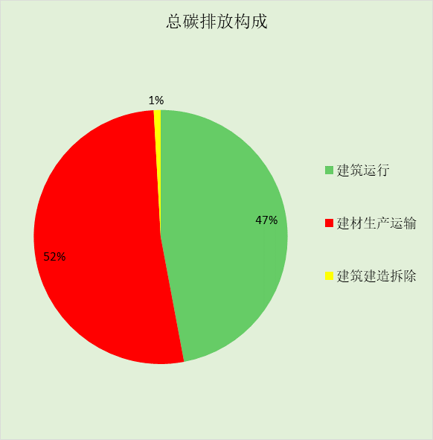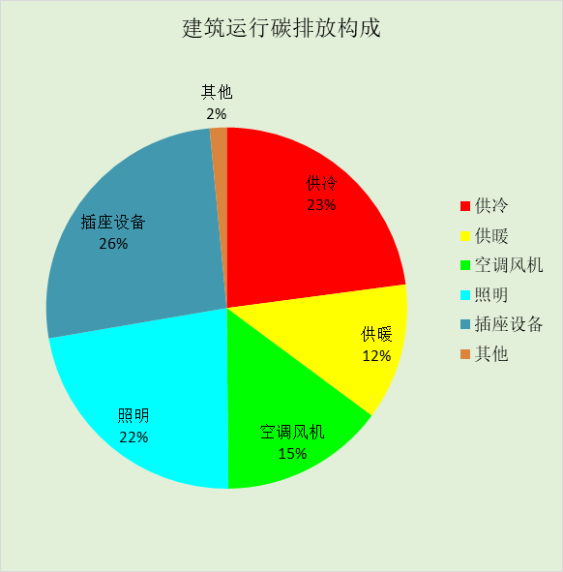

附录

工作日/节假日人员逐时在室率(%)

房间类型 | 1 | 2 | 3 | 4 | 5 | 6 | 7 | 8 | 9 | 10 | 11 | 12 | 13 | 14 | 15 | 16 | 17 | 18 | 19 | 20 | 21 | 22 | 23 | 24
办公-普通办公室 | 0 | 0 | 0 | 0 | 0 | 0 | 10 | 50 | 100 | 100 | 100 | 30 | 100 | 100 | 100 | 100 | 50 | 20 | 10 | 0 | 0 | 0 | 0 | 0
办公-普通办公室 | 0 | 0 | 0 | 0 | 0 | 0 | 0 | 20 | 45 | 0 | 0 | 0 | 0 | 0 | 0 | 0 | 0 | 0 | 0 | 0 | 0 | 0 | 0 | 0

注：上行：工作日；下行：节假日

工作日/节假日照明开关时间表(%)

房间类型 | 1 | 2 | 3 | 4 | 5 | 6 | 7 | 8 | 9 | 10 | 11 | 12 | 13 | 14 | 15 | 16 | 17 | 18 | 19 | 20 | 21 | 22 | 23 | 24
办公-普通办公室 | 10 | 10 | 10 | 10 | 10 | 10 | 10 | 36 | 62 | 56 | 54 | 43 | 53 | 55 | 58 | 67 | 40 | 18 | 10 | 10 | 10 | 10 | 10 | 10
办公-普通办公室 | 0 | 0 | 0 | 0 | 0 | 0 | 0 | 0 | 0 | 0 | 0 | 0 | 0 | 0 | 0 | 0 | 0 | 0 | 0 | 0 | 0 | 0 | 0 | 0

注：上行：工作日；下行：节假日

工作日/节假日设备逐时使用率(%)

房间类型 | 1 | 2 | 3 | 4 | 5 | 6 | 7 | 8 | 9 | 10 | 11 | 12 | 13 | 14 | 15 | 16 | 17 | 18 | 19 | 20 | 21 | 22 | 23 | 24
办公-普通办公室 | 0 | 0 | 0 | 0 | 0 | 0 | 10 | 50 | 100 | 100 | 100 | 100 | 100 | 100 | 100 | 100 | 50 | 20 | 10 | 0 | 0 | 0 | 0 | 0
办公-普通办公室 | 0 | 0 | 0 | 0 | 0 | 0 | 0 | 0 | 0 | 0 | 0 | 0 | 0 | 0 | 0 | 0 | 0 | 0 | 0 | 0 | 0 | 0 | 0 | 0

注：上行：工作日；下行：节假日

工作日/节假日空调系统运行时间表(1:开,0:关)
采暖期：
系统编号 | 1 | 2 | 3 | 4 | 5 | 6 | 7 | 8 | 9 | 10 | 11 | 12 | 13 | 14 | 15 | 16 | 17 | 18 | 19 | 20 | 21 | 22 | 23 | 24
默认 | 0 | 0 | 0 | 0 | 0 | 0 | 1 | 1 | 1 | 1 | 1 | 1 | 1 | 1 | 1 | 1 | 1 | 1 | 0 | 0 | 0 | 0 | 0 | 0
默认 | 0 | 0 | 0 | 0 | 0 | 0 | 0 | 0 | 0 | 0 | 0 | 0 | 0 | 0 | 0 | 0 | 0 | 0 | 0 | 0 | 0 | 0 | 0 | 0
Sys | 1 | 1 | 1 | 1 | 1 | 1 | 1 | 1 | 1 | 1 | 1 | 1 | 1 | 1 | 1 | 1 | 1 | 1 | 1 | 1 | 1 | 1 | 1 | 1
Sys | 1 | 1 | 1 | 1 | 1 | 1 | 1 | 1 | 1 | 1 | 1 | 1 | 1 | 1 | 1 | 1 | 1 | 1 | 1 | 1 | 1 | 1 | 1 | 1
Sys0 | 1 | 1 | 1 | 1 | 1 | 1 | 1 | 1 | 1 | 1 | 1 | 1 | 1 | 1 | 1 | 1 | 1 | 1 | 1 | 1 | 1 | 1 | 1 | 1
Sys0 | 1 | 1 | 1 | 1 | 1 | 1 | 1 | 1 | 1 | 1 | 1 | 1 | 1 | 1 | 1 | 1 | 1 | 1 | 1 | 1 | 1 | 1 | 1 | 1
Sys1 | 1 | 1 | 1 | 1 | 1 | 1 | 1 | 1 | 1 | 1 | 1 | 1 | 1 | 1 | 1 | 1 | 1 | 1 | 1 | 1 | 1 | 1 | 1 | 1
Sys1 | 1 | 1 | 1 | 1 | 1 | 1 | 1 | 1 | 1 | 1 | 1 | 1 | 1 | 1 | 1 | 1 | 1 | 1 | 1 | 1 | 1 | 1 | 1 | 1
供冷期：

系统编号 | 1 | 2 | 3 | 4 | 5 | 6 | 7 | 8 | 9 | 10 | 11 | 12 | 13 | 14 | 15 | 16 | 17 | 18 | 19 | 20 | 21 | 22 | 23 | 24
默认 | 0 | 0 | 0 | 0 | 0 | 0 | 1 | 1 | 1 | 1 | 1 | 1 | 1 | 1 | 1 | 1 | 1 | 1 | 0 | 0 | 0 | 0 | 0 | 0
默认 | 0 | 0 | 0 | 0 | 0 | 0 | 0 | 0 | 0 | 0 | 0 | 0 | 0 | 0 | 0 | 0 | 0 | 0 | 0 | 0 | 0 | 0 | 0 | 0
Sys | 1 | 1 | 1 | 1 | 1 | 1 | 1 | 1 | 1 | 1 | 1 | 1 | 1 | 1 | 1 | 1 | 1 | 1 | 1 | 1 | 1 | 1 | 1 | 1
Sys | 1 | 1 | 1 | 1 | 1 | 1 | 1 | 1 | 1 | 1 | 1 | 1 | 1 | 1 | 1 | 1 | 1 | 1 | 1 | 1 | 1 | 1 | 1 | 1
Sys0 | 1 | 1 | 1 | 1 | 1 | 1 | 1 | 1 | 1 | 1 | 1 | 1 | 1 | 1 | 1 | 1 | 1 | 1 | 1 | 1 | 1 | 1 | 1 | 1
Sys0 | 1 | 1 | 1 | 1 | 1 | 1 | 1 | 1 | 1 | 1 | 1 | 1 | 1 | 1 | 1 | 1 | 1 | 1 | 1 | 1 | 1 | 1 | 1 | 1
Sys1 | 1 | 1 | 1 | 1 | 1 | 1 | 1 | 1 | 1 | 1 | 1 | 1 | 1 | 1 | 1 | 1 | 1 | 1 | 1 | 1 | 1 | 1 | 1 | 1
Sys1 | 1 | 1 | 1 | 1 | 1 | 1 | 1 | 1 | 1 | 1 | 1 | 1 | 1 | 1 | 1 | 1 | 1 | 1 | 1 | 1 | 1 | 1 | 1 | 1

注：上行：工作日；下行：节假日

